Тема. И. Панькин. «Легенда о матерях»
Цель:
- познакомить учащихся с новым разделом; активизировать эмоциональную сферу учащихся; развивать умение анализировать поступки и характер героев;
- формировать умение определять авторское и свое отношение к героям;
- развивать внимание к авторскому слову (выборочное чтение);
- развивать творческие способности;
- воспитывать любовь, нежность, чуткое отношение к матери.
Оборудование: иллюстрации, портрет И. Ф. Панькина, учебник по литературному чтению для 3-го класса учреждений общ. Сред. Образования с рус. яз. обучения: в 2 ч. / В. С. Воропаева, Т. С. Куцанова. – Минск: Нац. ин-т образования, 2024. – Ч. 1. – 143с.: ил..

Ход урока

I. Организационный этап
Встало солнышко давно,
Заглянуло к нам в окно,
Нас оно торопит в класс
Урок чтения у нас!

И мы хотим гостей порадовать,
Чему нас учат, показать.
Пусть гости всё услышат
Они хотят о нас всё знать.

II. Дыхательная. Артикуляционная и речевая разминка
- Речевая разминка

- Чтобы выразительно и грамотно читать, проведем дыхательную гимнастику и подготовим голос к работе.

2. Дыхательная гимнастика.
- Делаем глубокий вдох и медленно выдыхаем.
- Слышите, как шумят волны и бьются о берег (к дыхательной гимнастике добавляем звук «Ш», при этом увеличиваем и уменьшаем звук)

3. Пословица
- На доске вы видите пословицу. Давайте прочитаем (читаем вместе). Произносим все вместе четко каждое слово; а сейчас читаем по рядам по слову; сейчас каждый прочитает сам про себя шепотом, медленно.
Нет такого дружка,
Как родимая матушка.

III. Изучение новой темы
– Прочитайте название раздела, над которым мы начинаем сегодня работать:
«Красива птица пером, а человек - делами и умом».
- Как вы понимаете эти слова?
(Красоту человека определяют его ум, дела и поступки, а не его внешний вид. Это о красоте птицы судят по её оперению.)
- Сегодня мы начнем изучать этот раздел и познакомимся с новым автором. Обратите внимание на доску. На портрете изображен Иван Федорович Панькин.
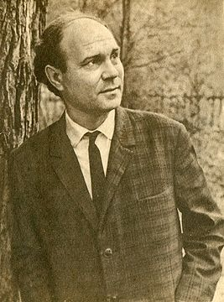
Иван Федорович Панькин пришел в литературу уже в зрелом возрасте. С детских лет, оставшись сиротой, будущий писатель мечтал о синих морских просторах, романтичной профессии моряка. Ему довелось осуществить заветную мечту но путь к ее исполнению не был легким: пришлось узнать горькую долю беспризорного, переменить много профессий, в том числе быть и цирковым артистом.
В годы Великой Отечественной войны И. Панькин сражался в войсках морской пехоты, перенес контузию и тяжелое ранение. За подвиги был награжден орденами Красной звезды, боевыми медалями. После войны начал писать.
- Сегодня у нас не обычный урок. Сегодня мы поговорим о самом дорогом, о самом близком для каждого человека.
- Самое дорогое, что есть у нас на свете - это наша мама. Мама самый родной и бесценный человек. Нет мамы дороже, справедливей и родней. Она всегда, пожалеет, приласкает, обогреет, сохранит от тысячи бед. Каждый из нас может доверить ей свое сердце. Она всегда поддержит в трудную минуту и будет радоваться вместе с вами за ваши успехи. «Мама!» - мы произносим, когда нам страшно и больно. Она всегда готова нас защитить и укрыть от вех несчастий.
- Какие ассоциации возникают у вас при слове мама? (тепло, уют, забота, дом, семейный очаг, ласка, доброта, нежность, любовь).
- Вот и наше произведение будет называться «Легенда о матерях».
- Какое слово в названии произведения вызывает у вас затруднение? («Легенда»)
- Где можно найти значение этого слова? (В толковом словаре С.И.Ожегова, В.И.Даля, Ушакова; в учебнике «Литературное чтение» для 3 класса часть I.)
-Так, что же такое легенда? Заслушаем ответы.
1. Ожегов С.И. «Толковый словарь русского языка» (с.321): Легенда – поэтическое предание о каком-нибудь историческом событии.
2. Учебник «Литературное чтение»: Легенда – это рассказ о далёком прошлом. В основе легенды всегда есть чудо, сказка или фантастический герой. Однако герой воспринимается как настоящий, существующий в жизни.
- Попробуйте спрогнозировать содержание легенды по её названию. (Учащиеся выдвигают предположения)
- Кто такие моряки? (Это люди, которые работают на судах)
- Может ли слабый человек быть моряком'? Почему"? (Сильным, иметь крепкое здоровье, решительным, выносливым)
- А откуда моряки берут свою силу? Давайте оставим этот вопрос открытым.

- Словарная работа
- Перед чтением произведения «Легенда о Матерях» И.Ф. Панькина разберем слова, которые встретятся в тексте:
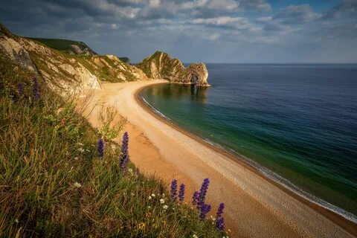
Побережье – морской берег.
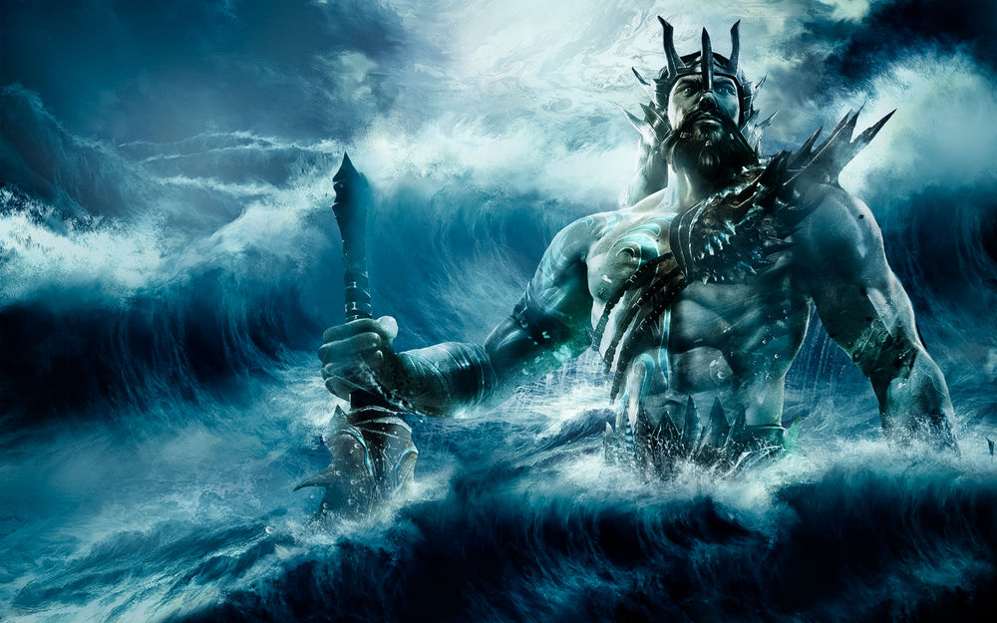
Нептун – древнеримский бог воды и морей.
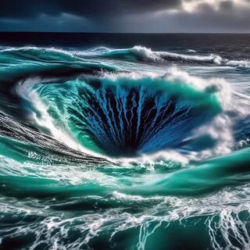
Пучина морская – водоворот, морская бездна.
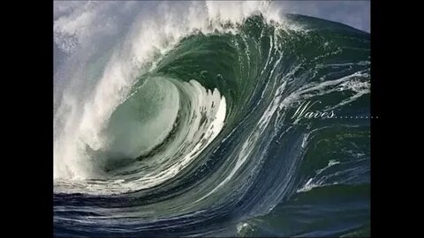

Вал – по старинному поверью, самая сильная и опасная волна во время морской бури.
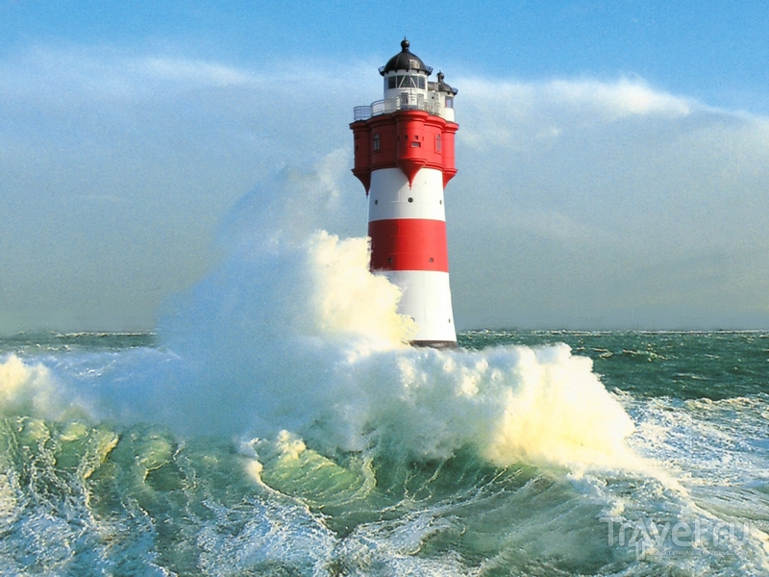
Маяк – башня с сигнальными огнями на берегу или на острове, которые указывают путь корабля в море.
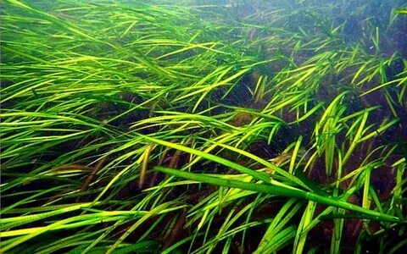
Манильские травы - водоросли, морская трава.

IV. Первичное восприятие
- Ребята, я сейчас вам прочитаю произведение, вы внимательно его послушайте. (Учитель читает рассказ)
- Ребята, какие чувства у вас вызвала эта легенда? (Эта легенда вызвала чувство тревоги, страха, гордости)
1. Проверка первичного восприятия
–– Понравился ли вам рассказ? (Да)
–– Переживали ли вы за сыновей, когда слушали рассказ? (Да, переживали)
- Почему? (Я переживал, потому что сыновья могли не вернуться домой)
- Вторичное восприятие
- Ребята, сейчас я вам предлагаю еще раз прочитать рассказ. Начинаю я, а затем я останавливаюсь и продолжает один из учеников, поэтому следите очень внимательно.
- Сейчас мы с вами немного отдохнем.
3. Физкультминутка «Морское царство»
- Мы с вами немного разомнемся, встаем. Сначала я показываю, а затем делаем вместе.
Море очень широко (Дети широко разводят руки в сторону)
Море очень глубоко (Приседают, Коснувшись руками пола)
Над волнами чайки кружат,
Полетим за ними дружно.
Брызги пены, шум прибоя,
А над морем - мы с тобою! (Дети машут руками, словно крыльями.)
Мы теперь плывём по морю
И резвимся на просторе.
Веселее загребай
И дельфинов догоняй. (Дети делают плавательные движения руками.)
Поглядите: чайки важно
Ходят по морскому пляжу. (Ходьба на месте.)
Сядьте, дети на песок,
Продолжаем наш урок. (Дети садятся за парты.)
-Садитесь на места!»
- Самостоятельное чтение рассказа детьми.
4. Анализ произведения
– Назовите главных героев легенды. (Женщины, Нептун, дочери Нептуна.)
Применяя методику «Правда-ложь», ребята отвечают на вопросы по содержанию текста (самостоятельная работа): предложения – на карточках.
1. Когда-то очень давно на побережье Средиземного моря жили люди. (Ложь)
2. Гордостью тех людей были женщины – сильные, красивые, никогда не стареющие. (Правда)
3. Дочерей Нептун превратил в ласточек. (Ложь)
4. Матери отдали им всё лучшее, что имели. (Правда)

Самостоятельная работа по тексту произведения
Вопросы (дать вопросы по тексту каждому ребенку и время 5 минут):
1) - Когда и где происходили описанные в легенде события? Найти и зачитать предложение.
- Чем они занимались?
– В какие игры играли?
2) – Что вы узнали о стрелах счастья? Прочитать.
(Если юноша хотел стать охотником, он пускал стрелу в сторону леса, если пастухом — стрелял в сторону стада, а если пахарем — в сторону поля).
3) - Найдите в тексте как выглядел Нептун?
4)– Какова была первая угроза Нептуна? (Нептун собирался похоронить в пучине моря юношей.)
5) - Почему он собирался это сделать? (Нептун был разъярен: он был уверен в том, что люди никогда не решатся испытать свое счастье в море.)
6) – Кто был гордостью побережья?
7) – Найдите и прочитайте описание женщин-матерей. Какие они?
8) – Какое решение приняли женщины? (Отдать силу сыновьям.)
9) - Почему матери так поступили? (Ради спасения своих детей они пожертвовали своей силой.)
10) – Расскажите о действиях сыновей. (Сыновья подошли к морю, Нептун бросил им навстречу громадный вал, но юноши устояли и не побежали домой.)
11) - Что после этого стало с матерями юношей? (Они стали слабыми.)
12) - Почему нельзя смеяться над слабыми женщинами? (Потому что они отдали всю свою силу детям.)
13) – Чем теперь угрожал Нептун? (Порвать руки юношам.)
14) – Что попросили отдать дочери морского царя?
15) – Для чего нужна была манильская трава?
16) - Почему матери отдали свою красоту дочерям Нептуна? (Дочери Нептуна обещали матерям юношей достать со дна моря манильских трав и свить из них жилы для их сыновей.)
17) - Каковы были действия сыновей? (Вышли в море, почувствовав крепость в руках и силу в плечах.)
18) - Почему, встретив на улице некрасивую женщину, нельзя над ней смеяться? (Потому что надо помнить о том, что ради жизни и благополучия своих детей, она пожертвовала собственной красотой.)
19) – Какова последняя угроза Нептуна?
20) – Какое решение приняли женщины?
21) – Каковы были действия сыновей? (Юноши увидели на небе яркие звезды и благополучно вернулись домой.)

Работа в паре
- Какими чертами характера обладали женщины-матери, Нептун? (Бесстрашные, сильные, любящие, злой, жестокий)

- А теперь давайте проверим, насколько внимательно вы читали текст. Задание будет выполнять каждый самостоятельно, а 3 человека у доски. У вас на листках записаны предложения. Вам необходимо восстановить последовательность событий. Текст у вас перед глазами, туда можно заглядывать.
- Жизнь людей на побережье Черного моря. (1)
- Женщины — гордость людей побережья.(5)
- Нептун смотрит на игры. (3)
- Метание стрел счастья.(2)
- Матери отдают зоркость.(8)
- Женщины отдают дочерям Нептуна красоту.(7)
- Юноши пускают стрелы в сторону моря.(4)
- Матери отдают сыновьям силу.(6)
- Безграничная любовь матерей к детям.(9)
- Давайте проверим что у вас получилось. (Проверка у доски, остальные проверяют на местах)

Работа с пословицами (соединить начало пословицы с ее окончанием)
Мать кормит детей, как земля людей.
Сердце матери греет лучше солнца.
Материнская молитва со дна моря достанет.
На свете всё найдешь, кроме отца и матери.
Без отца полсироты, а без матери и вся сирота.
При солнышке тепло, при матери добро.
Птица радуется весне, а младенец матери.

- Какая пословица непосредственно подходит к произведению?

- Я предлагаю каждому составить синквейн, своеобразное стихотворение, к слову мама, исключив лишние слова, предложения. (Самостоятельное составление синквейна, зачитывание)
МАМА
Добрая, милая, единственная, родная.
Понимает, переживает, заботиться, любит.
Я обожаю свою маму.
Женщина.

МАМА
______________, _____________,________________,_________________.
______________, _____________, ________________,_________________.
_______________________________________________________________.
_____________________.

-Ребята, что хотел сказать нам автор этим произведением? (Любовь матери к детям безгранична. Все самое лучшее, что есть у мамы (силу, здоровье, любовь, ласку, внимание) они отдают своим детям. Мамы безгранично посвящают всю себя своим детям)
- Можно ли поступок матерей назвать героическим? (Да, матери совершили героический поступок, они ценой собственного здоровья смогли спасти жизни своих детей.)

V. Подведение итогов урока. Рефлексия.
- С творчеством какого писателя познакомились? (Мы познакомились с творчеством Ивана Федоровича Панькина)
- С каким рассказом мы сегодня работали на уроке? (Сегодня на уроке мы работали с рассказом «Легенда о матерях»)
- Какая главная мысль этого рассказа? (Последний абзац в произведении. Вот почему, мой друг, моряки сильны и непобедимы: матери отдали им все лучшее, что имели.)

VI. Домашнее задание
- Дома вам нужно пересказать рассказ «Легенда о матерях» С.113 – 117
- Запишите в дневники. По желанию можно нарисовать иллюстрацию к рассказу.

*Рефлексия
Откуда у моряков взялась сила? (Моряки постоянно получали помощь своих матерей, именно поэтому они стали сильными, крепкими, непобедимыми. Матери моряков отдали ради спасения сыновей все лучшее, что у них было.)

Использование приёма «Интервью».
- Один из учащихся берёт интервью у своих одноклассников: «Что бы ты хотел(а) сказать своей маме?».

Подумайте только, как многим обязаны вы своей маме!
Сколько бессонных ночей провела она над твоей кроваткой, когда ты был малышом! Сколько забот отдала она тебе, пока ты подрос! Да и сейчас, наверное, ты ей стоишь немало труда. Ведь она готова пожертвовать всем, лишь бы тебе было хорошо.
А всегда ли вы цените её любовь к вам?

- А я хочу обратиться к вам дети со словами стихотворения Расула Гамзатова:

Как бы ни манил вас бег событий,
Как ни влёк бы в свой водоворот,
Пуще глаза маму берегите
От обид, от тягот и забот.

Боль за сыновей сильнее мела
Выбелила косы до бела.
Если даже сердце очерствело,
Дайте маме капельку тепла!

Если стали сердцем вы суровы,
Будьте, дети, ласковее с ней.
Берегите мать от злого слова,
Знайте, дети ранят всех больней!

Если ваши матери устали,
Отдохнуть им очень нужно дать.
Вам наказ даю, напоминаю:
Дети мира, берегите мать!
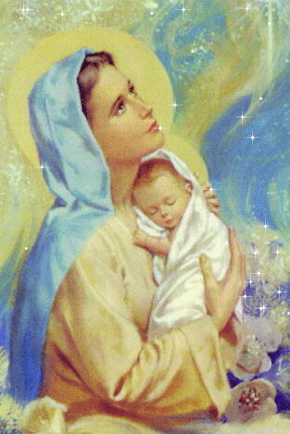
— Ребята, сегодня, придя домой, не забудьте сказать добрые и ласковые слова своим мамам.
- Спасибо за работу на уроке.

